Windows系统用小端序存数据，比如说0x12345678，存储顺序为0x78563412。小端序意思就是高位存低地址，所以当读取数据的时候需要从高地址开始存。
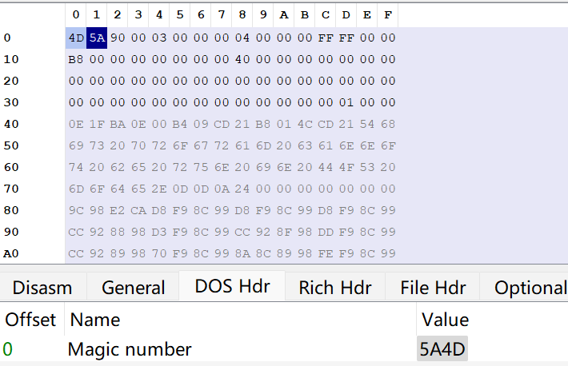
这个Value是存储的0x值，因为用的是小端序存，所以读取时数据值实际上是4D5A。

